О внесении изменений в постановление акимата Западно-Казахстанской области от 23 июня 2015 года № 148 "Об утверждении регламентов государственных услуг, оказываемых местными исполнительными органами в сфере дошкольного воспитания и обучения по Западно-Казахстанской области"
Утративший силу
Постановление акимата Западно-Казахстанской области от 29 декабря 2017 года № 338. Зарегистрировано Департаментом юстиции Западно-Казахстанской области 22 января 2018 года № 5049. Утратило силу постановлением акимата Западно-Казахстанской области от 1 июня 2020 года № 120
Сноска. Утратило силу постановлением акимата Западно-Казахстанской области от 01.06.2020 № 120 (вводится в действие со дня первого официального опубликования).
Руководствуясь Законами Республики Казахстан от 23 января 2001 года "О местном государственном управлении и самоуправлении в Республике Казахстан", от 15 апреля 2013 года "О государственных услугах", акимат Западно-Казахстанской области ПОСТАНОВЛЯЕТ:
1. Внести в постановление акимата Западно-Казахстанской области от 23 июня 2015 года №148 "Об утверждении регламентов государственных услуг, оказываемых местными исполнительными органами в сфере дошкольного воспитания и обучения по Западно-Казахстанской области" (зарегистрированное в Реестре государственной регистрации нормативных правовых актов Республики Казахстан №3963, опубликованное 13 августа 2015 года в информационно-правовой системе "Әділет") следующие изменения:

регламент государственной услуги "Постановка на очередь детей дошкольного возраста (до 7 лет) для направления в детские дошкольные организации" утвержденный указанным постановлением изложить в новой редакции согласно приложению к настоящему постановлению;
в регламенте государственной услуги "Прием документов и зачисление детей в дошкольные организации образования" утвержденном указанным постановлением:

пункт 3 изложить в следующей редакции:
"3. Результат оказываемой государственной услуги: зачисление ребенка в дошкольную организацию на основании заключенного договора между дошкольной организацией и одним из родителей или законным представителем ребенка, либо мотивированный ответ об отказе в оказании государственной услуги по основаниям, установленным пунктом 10 Стандарта.".
2. Государственному учреждению "Управление образования Западно-Казахстанской области" (Кадырова Ш.М.) обеспечить государственную регистрацию данного постановления в органах юстиции, его официальное опубликование в эталонном контрольном банке нормативных правовых актов Республики Казахстан и в средствах массовой информации.
3. Контроль за исполнением данного постановления возложить на заместителя акима Западно-Казахстанской области Оспанкулова Г.А.
4. Настоящее постановление вводится в действие по истечении десяти календарных дней после дня первого официального опубликования.
Аким области | А.Кульгинов
Приложение
к постановлению акимата
Западно-Казахстанской области
от 29 декабря 2017 года № 338
Утвержден
постановлением акимата
Западно-Казахстанской области
от 23 июня 2015 года №148
Регламент государственной услуги "Постановка на очередь детей дошкольного возраста (до 7 лет) для направления в детские дошкольные организации"
1. Общие положения
1. Государственная услуга "Постановка на очередь детей дошкольного возраста (до 7 лет) для направления в детские дошкольные организации" (далее – государственная услуга).
Государственная услуга оказывается местными исполнительными органами города областного значения, района, акимами поселка, села, сельского округа (далее-услугодатель), на основании стандарта государственной услуги "Постановка на очередь детей дошкольного возраста (до 7 лет) для направления в детские дошкольные организации", утвержденного приказом Министра образования и науки Республики Казахстан от 11 октября 2017 года №518 "О внесений изменений в приказ Министра образования и науки Республики Казахстан от 7 апреля 2015 года №172 "Об утверждении стандартов государственных услуг, оказываемых местными исполнительными органами в сфере дошкольного воспитания и обучения" (далее - Стандарт).
Прием заявлений и выдача результатов оказания государственной услуги осуществляются через:
1) канцелярию услугодателя;
2) некоммерческое акционерное общество "Государственная корпорация "Правительство для граждан" (далее – Государственная корпорация);
3) веб-портал "электронного правительства": www.egov.kz (далее – портал).
Государственная услуга оказывается физическим лицам (далее – услугополучатель) бесплатно.
Согласно пункту 7 Стандарта право получения первоочередного места имеют:
1) дети, законные представители которых являются инвалидами;
2) дети, оставшиеся без попечения родителей и дети-сироты;
3) дети из многодетных семей;
4) дети с особыми образовательными потребностями.
2. Форма предоставления результата оказания государственной услуги: электронная (полностью автоматизированная) и (или) бумажная.
3. Результатом оказания государственной услуги является уведомление о постановке в очередь (в произвольной форме), при наличии места – выдача направления в дошкольную организацию (в произвольной форме), либо мотивированный ответ об отказе в оказании государственной услуги по основаниям, установленным пунктом 10 Стандарта.
При обращении к услугодателю или в Государственную корпорацию результат оказания государственной услуги оформляется посредством специализированной информационной системы управления очередью услугодателя и направляется услугополучателю в форме электронного документа.
При обращении через портал услугополучателю направляется результат оказания государственной услуги в "личный кабинет" в форме электронного документа, удостоверенного электронной цифровой подписью (далее - ЭЦП) уполномоченного лица услугодателя.
В случае предоставления услугополучателем неполного пакета документов согласно пункту 9 Стандарта, сотрудник Государственной корпорации отказывает в приеме документов и выдает расписку об отказе в приеме заявления по форме согласно приложению 2 Стандарта.
2. Описание порядка действий структурных подразделений (сотрудников) услугодателя в процессе оказания государственной услуги
4. Основанием для начала действия по оказанию государственной услуги является предоставление необходимых документов, указанных в пункте 9 Стандарта.
5. Содержание каждой процедуры (действия), входящей в состав процесса оказания государственной услуги, длительность его выполнения:
1) сотрудник канцелярии услугодателя с момента подачи необходимых документов в течение 5 (пяти) минут осуществляет их прием, регистрацию и направляет на резолюцию руководителю услугодателя;
2) руководитель услугодателя в течение 5 (пяти) минут накладывает резолюцию и направляет документы ответственному исполнителю услугодателя;
3) ответственный исполнитель услугодателя в течение 10 (десяти) минут рассматривает поступившие документы, готовит уведомление, направление и направляет на подпись руководителю услугодателя;
4) руководитель услугодателя в течение 5 (пяти) минут подписывает уведомление, направление и направляет в канцелярию;
5) сотрудник канцелярии услугодателя в течение 5 (пяти) минут выдает результат государственной услуги услугополучателю.
6. Результат процедуры (действия) по оказанию государственной услуги, который служит основанием для начала выполнения следующей процедуры (действия):
1) принятие сотрудником канцелярии у услугополучателя документов и передача их руководителю услугодателя;
2) назначение руководителем услугодателя ответственного исполнителя услугодателя и направление ему документов услугополучателя;
3) подготовка ответственным исполнителем услугодателя уведомления, о постановке на очередь, при наличии места направления в дошкольную организацию;
4) подписание руководителем услугодателя уведомления о постановке на очередь, при наличии места направления в дошкольную организацию, либо мотивированный ответ об отказе в оказании государственной услуги по основаниям, установленным пунктом 10 Стандарта;
5) выдача результата государственной услуги услугополучателю направляется в форме электронного документа сотрудником канцелярии услугодателя.
3. Описание порядка взаимодействия структурных подразделений (сотрудников) услугодателя в процессе оказания государственной услуги
7. Перечень структурных подразделений (сотрудников) услугодателя, которые участвуют в процессе оказания государственной услуги:
1) сотрудников канцелярии услугодателя;
2) руководитель услугодателя;
3) ответственный исполнитель услугодателя.
8. Подробное описание последовательности процедур (действия), взаимодействий структурных подразделений (сотрудников) услугодателя в процессе оказания государственной услуги, а также описание порядка взаимодействия с иными услугодателями и порядка использования информационных систем в процессе оказания государственной услуги отражается в справочнике бизнес-процессов оказания государственной услуги согласно приложению 1 к настоящему регламенту "Постановка на очередь детей дошкольного возраста (до 7 лет) для направления в детские дошкольные организации" (далее –Регламент).
4. Описание порядка взаимодействия с Государственной корпорацией и (или) иными услугодателями, а также порядка использования информационных систем в процессе оказания государственной услуги
9. Описание порядка обращения в Государственной корпорации и (или) к иным услугодателям, длительность обработки запроса услугополучателя:
1) услугополучатель подает необходимые документы и заявление сотруднику Государственной корпорации согласно приложению 1 Стандарта, которое осуществляется в операционном зале посредством "безбарьерного" обслуживания путем электронной очереди (в течение 1 минуты);
2) процесс 1 – ввод сотрудником Государственной корпорации в Автоматизированное рабочее место Интегрированного информационной системы Государственной корпорации (далее – АРМ ИИС Государственной корпорации) логина и пароля (процесс авторизации) для оказания государственной услуги (в течение 1 минуты);
3) процесс 2 – выбор сотрудником Государственной корпорации государственной услуги, вывод на экран формы запроса для оказания государственной услуги и ввод сотрудником Государственной корпорации данных услугополучателя или данных по доверенности представителя услугополучателя (при нотариально удостоверенной доверенности, при ином удостоверении доверенности-данные доверенности не заполняются) (в течение 1 минуты);
4) процесс 3 – направление запроса через шлюз электронного правительства (далее – ШЭП) в государственную базу данных физических лиц (далее - ГБД ФЛ) о данных услугополучателя, а также в Единой нотариальной информационной системе (далее - ЕНИС) – о данных доверенности представителя услугополучателя (в течение 1 минуты);
5) условие 1 – проверка наличия данных услугополучателя в ГБД ФЛ, данных доверенности в ЕНИС (в течение 1 минуты);
6) процесс 4 – формирование сообщения о невозможности получения данных в связи с отсутствием данных услугополучателя в ГБД ФЛ или данных доверенности в ЕНИС (в течение 1 минуты);
7) процесс 5 - направление электронного документа (запроса услугополучателя) удостоверенного (подписанного) ЭЦП сотрудником Государственной корпорации через ШЭП в автоматизированное рабочее место регионального шлюза электронного правительства (далее - АРМ РШЭП) (в течение 1 минуты).
10. Описание процесса получения результата оказания государственной услуги через Государственную корпорацию с указанием длительности каждой процедуры (действия):
1) процесс 6 – регистрация электронного документа в АРМ РШЭП (в течение 2 минут);
2) условие 2 – проверка (обработка) услугодателем соответствия приложенных услугополучателем документов, указанных в Стандарте, которые является основанием для оказания государственной услуги (в течение 2 минут);
3) процесс 7 - формирование сообщения об отказе в запрашиваемой государственной услуге в связи с имеющимися нарушениями в документах услугополучателя (в течение 2 минут);
4) процесс 8 – получение услугополучателем через сотрудника Государственной корпорации результата государственной услуги сформированной АРМ РШЭП (в течение 2 минут).
Диаграмма функционального взаимодействия информационных систем, задействованных при оказании государственной услуги через Государственную корпорацию, приведена в приложении 2 настоящего Регламента.
11. Описание порядка обращения и последовательности процедур (действий) услугодателя и услугополучателя при оказании государственной услуги через портал:
1) услугополучатель осуществляет регистрацию на портале с помощью индивидуального идентификационного номера (далее – ИИН) и пароля (осуществляется для незарегистрированных услугополучателей на портале);
2) процесс 1 – процесс ввода услугополучателем ИИН и пароля (процесс авторизации) на портале для получения государственной услуги;
3) условие 1 – проверка на портале подлинности данных о зарегистрированном услугополучателе через ИИН и пароль;
4) процесс 2 – формирование порталом сообщения об отказе в авторизации в связи с имеющимися нарушениями в данных услугополучателя;
5) процесс 3 – выбор услугополучателем государственной услуги, указанной в настоящей государственной услуге, вывод на экран формы запроса для оказания государственной услуги и заполнение услугополучателем формы (ввод данных) с учетом ее структуры и форматных требований, прикрепление к форме запроса необходимых скан-копий документов справки, выданная с места работы военнослужащего или сотрудника специальных государственных органов, заверенная печатью и подписью уполномоченного лица (при наличии) (действительна в течение 10 календарных дней со дня выдачи); заключения психолого-медико-педагогической консультации для детей с особыми образовательными потребностями (при наличии) в электронном виде указанные в пункте 9 Стандарта, а также выбор услугополучателем регистрационного свидетельства ЭЦП для удостоверения (подписания) запроса;
6) условие 2 – проверка на портале срока действия регистрационного свидетельства ЭЦП и отсутствия в списке отозванных (аннулированных) регистрационных свидетельств, а также соответствия идентификационных данных (между ИИН, указанным в запросе и ИИН, указанным в регистрационном свидетельстве ЭЦП);
7) процесс 4 – формирование сообщения об отказе в запрашиваемой государственной услуге в связи с не подтверждением подлинности ЭЦП услугополучателя;
8) процесс 5 – направление электронного документа (запроса услугополучателя) удостоверенного (подписанного) ЭЦП услугополучателя через ШЭП в АРМ РШЭП для обработки запроса услугодателем;
9) условие 3 – проверка услугодателем соответствия приложенных услугополучателем документов, указанных в пункте 9 Стандарта, которые являются основаниям для оказания государственной услуги;
10) процесс 6 - формирование сообщения об отказе в запрашиваемой государственной услуге в связи с имеющимися нарушениями в документах услугополучателя и выдает расписку об отказе в приеме документов по форме согласно приложению 2 Стандарта;
11) процесс 7 – получение услугополучателем результата государственной услуги (уведомление в форме электронного документа), сформированный порталом. Результат оказания государственной услуги направляется услугополучателю в "личный кабинет" в форме электронного документа, удостоверенного ЭЦП уполномоченного лица услугодателя.
Диаграмма функционального взаимодействия информационных систем, задействованных при оказании государственной услуги через портал, приведена в приложении 3 к настоящему Регламенту.
12. Обжалование решений, действий (бездействия) услугодателя и (или) их должностных лиц, по вопросам оказания государственных услуг осуществляется в соответствии с главой 3 Стандарта.
Приложение 1
к регламенту государственной
услуги
"Постановка на очередь детей
дошкольного возраста (до 7 лет)
для направления в детские
дошкольные организации"
Справочник бизнес-процессов оказания государственной услуги
"Постановка на очередь детей дошкольного возраста (до 7 лет) для направления в детские дошкольные организации"

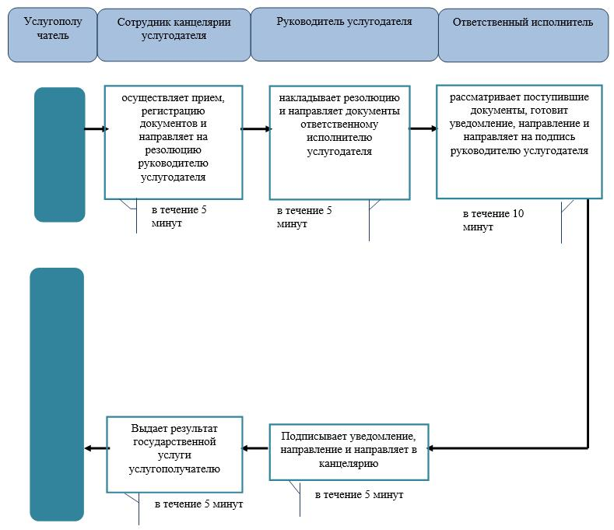

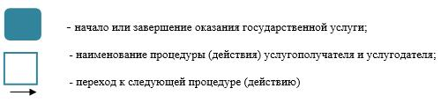

Приложение 2
к регламенту государственной
услуги
"Постановка на очередь детей
дошкольного возраста
(до 7 лет) для направления в
детские дошкольные
организации"
Диаграмма функциональных взаимодействии информационных систем, задействованных в оказании государственной услуги через
Государственную корпорацию

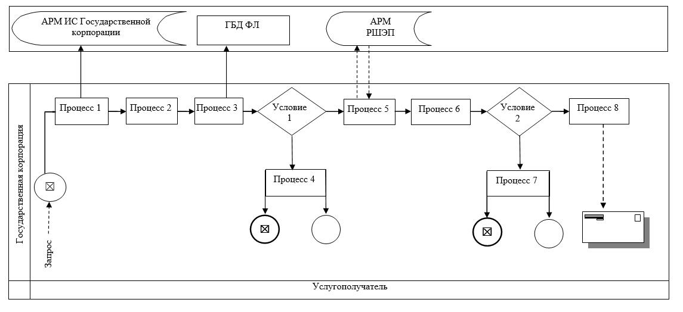

Приложение 3
к регламенту государственной
услуги
"Постановка на очередь детей
дошкольного возраста
(до 7 лет) для направления в
детские дошкольные
организации"
Диаграмма функционального взаимодействия при оказании электронной государственной услуги через портал

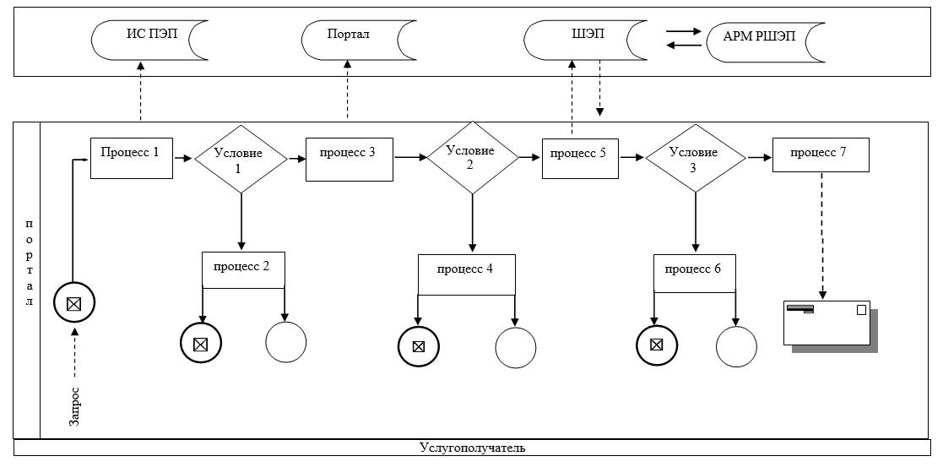

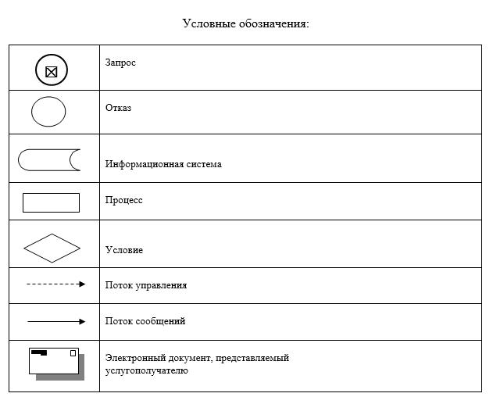

© 2012. РГП на ПХВ «Институт законодательства и правовой информации Республики Казахстан» Министерства юстиции Республики Казахстан

